**Тема урока: «Дисперсия света. Интерференция света»**

Задачи урока:

* создание условий для раскрытия индивидуальности учащихся, имеющих повышенную мотивацию к учению,
* привитие интереса к физике,
* предоставление возможности учащимся проявить себя в творческой деятельности при рассмотрении вопросов и тем физики посредством создания презентаций к уроку,
* привлечение учащихся к активной форме учебной деятельности.

Цели урока:

Образовательная: организовать деятельность учащихся по изучению и первичному закреплению понятий: «дисперсия света», «спектр», «монохроматический свет», «интерференция света», «когерентность» рассказать об истории изучения дисперсии света и интерференции света . помочь осмыслить значимость, полезность приобретаемых знаний и умений.

Развивающая: создать условия для формирования умений выделять главное в познаваемом объекте; использовать научные методы познания; ставить цели и планировать свою деятельность; продолжить формирование навыков общения и совместной деятельности; осуществлять самоконтроль, самооценку.

Воспитательная: создать условия для воспитания культуры общения, уверенности в своих творческих способностях, продолжить формирование ответственности.

Методическая: Повышение познавательного интереса учащихся на уроках и во внеурочной деятельности с использованием информационных технологий обучения.

Тип урока: Усвоение новых знаний.

Методы ведения урока: информационно-сообщающий, наглядный, частично-поисковый,объяснительно-иллюстрированный,репродуктивный.

Формы организации деятельности на уроке: фронтальная, групповая, индивидуальная.

Методическая оснащенность урока: Фильм «Интерференция света», презентация «Дисперсия света. Интерференция света», учебник «Физика 11», Г.Я .Мякишев, Б.Б. Буховцев, тестовые задания.

Техническое обеспечение урока: Телевизор, компьютер.

Межпредметные связи: Биология. Цвет не только свойство электромагнитной световой волны самой по себе, а проявление электрохимического действия физиологической системы человека: глаз, нервов, мозга.

Внутри предметные связи: Тема «Линзы», «Закон преломления света»,

«Закон отражения», «Световые волны».

ЗУН:

Знать: определение дисперсии и интерференции света, когерентности волны, условие минимумов и максимумов.

Уметь: давать определения физических величин, записывать формулы абсолютного показатель преломления среды, условие максимумов, условие минимумов, решать задачи

Навыки: получения информации по спектру, интерференционной картине, учебнику, дополнительными информационными ресурсами Интернета, применение знаний в решении учебных задач.

Структура урока усвоения новых знаний:

1. Организационный этап.(2мин)

2. Постановка цели и задач урока. Мотивация учебной деятельности учащихся.(2 мин)

3.Первичное усвоение новых знаний.(50мин)

4.Первичное закрепление.(10мин)

5. Первичная проверка понимания.(10мин)

6. Информация о домашнем задании, инструктаж по его выполнению.(1мин)

7. Рефлексия (подведение итогов занятия).(5мин)

3.Первичное усвоение новых знаний.

Организация деятельности учащихся по изучению нового материала.

3.1.История открытия явления дисперсии света.

3.2. Опыт подтверждающий открытие дисперсии. Фрагмент фильма

Выводы:

-Опыт подтверждает, что белый свет имеет сложный состав, он состоит из световых волн разного цвета.

-Абсолютный показатель преломления среды показывает, во сколько раз скорость света в вакууме больше скорости света в среде.

-Лучи фиолетового цвета преломляются больше, так как скорость фиолетового света наименьшая.

-Лучи красного цвета преломляются меньше из-за того, что красный свет имеет в веществе наибольшую скорость.

-В вакууме скорости света разного цвета одинаковы, а в веществе нет. Именно поэтому призма и разлагает белый свет.

Определение. Дисперсия света - зависимость скорости света в веществе от частоты волны.

3.3. Дисперсия света в природе.

Почему и при каких условиях возникает радуга?

После дождя, дисперсия солнечного света в капельках воды.

Сообщения учащихся: Радуга. Гало.

## Ученица читает стихотворение Ф.Тютчева «Радуга»

3.4.Что значит цвет в природе?

Записываем и запоминаем:Цвет непрозрачных тел объясняется избирательным характером отражения.

Цвет прозрачных тел объясняется избирательностью поглощения.

3.5. Причина явления интерференции света.

Сложение световых волн. Когерентность.

Фрагмент фильма «Интерференция света»-7.16

Интерференция-сложение в пространстве волн, при которой образуется

постоянное во времени распределение амплитуд результирующих колебаний.

3.6. Интерференционные Опыты Юнга и Френеля.

Фрагмент фильма «Интерференция света»-2.13

Выводы.

-Изменить длину волны можно с помощью светофильтров.

-Чем короче длина волны тем меньше расстояние между интерференционными полосами.

-В белом свете интерференционная картина обнаруживает весь спектр излучения.

3.7. Объяснение цвета тонких пленок.

Фрагмент фильма «Интерференция света»-3.73

- Лучи гасят друг друга, если ни находятся в противофазе.

- В отраженном свете не будет цвета с такой длиной волны.

- Лучи усиливают друг друга, если лучи находятся в одинаковой фазе.

4.Первичное закрепление.

4.1 Решение задач.

В 1. Вода освещена красным светом, для которого длинна волны в воздухе 0,7мкм. Какой будет длина волны в воздухе? Какой цвет видит человек, открывший глаза под водой? (Показатель преломления среды равен 1,33).

В 2. Сколько длин волн монохроматического излучения с частотой 600Гц укладывается на отрезке 1м?

5.Контроль результатов первичного запоминания. Тест.

6.Информация о домашнем задании, инструктаж по его выполнению.

44,46. Реферат или презентация «Применение интерференции»

7. Рефлексия (подведение итогов занятия)

Презентация «Дисперсия света. Интерференция света»

**Конспект урока**.

**«Дисперсия света. Интерференция света»**

**Эпиграф**

***«Света мы не видим, но он есть, цвет мы видим, но его нет»***

**1.Мотивация.**

Мы живем в мире солнечного света, любуемся богатством цветов, встречающихся в природе. Как сказал Иоганн Гёте: «всё живое стремится к цвету». А почему мы можем видеть красивые цветы, удивительные картины? Почему мир дарит нам целую гамму различных по красоте и неповторимости пейзажей? Почему мыльный пузырь, витая в воздухе…зажигается всеми оттенками цветов ,присущими окружающим предметам. Чтобы ответить на эти вопросы сегодня на уроке мы рассмотрим очень интересные и необычные явления. Солнечный свет имеет много тайн. Одна из них – явление дисперсии. Первым его обнаружил великий английский физик Исаак Ньютон в 1666 году, занимаясь усовершенствованием телескопа. Вторая тайна- интерференция, которую объяснил английский ученый Томас Юнг.

**1 этап. Организационный**

**Дидактическая задача:** Подготовить учащихся к работе на уроке, определить цели и задачи урока.

Запишите тему урока: «Дисперсия света. Интерференция света».

Главный цветоприемник – сетчатка глаза. Цвет есть ощущение, которое возникает в сетчатой оболочке глаза при ее возбуждении световой волной определенной длины. Зная длину волны испускаемого света и условия его распространения можно наперед с высокой точностью сказать, какой цвет увидит глаз.

**2 этап. Усвоение новых знаний**

**Цель:** познакомить учащихся с явлением дисперсии и интерференции света, объяснить её с точки зрения электромагнитной теории света.

**1 дидактический момент.**

**Дидактическая задача:** Познакомить учащихся с историей открытия .

В 1666г. И. Ньютон проделал простой, но гениальный опыт. Пучок солнечного света проходил в затемнённую комнату через маленькое отверстие в ставне. Падая на стеклянную призму ,он преломлялся и давал на противоположной стене удлинённое изображение с радужным чередованием цветов.

**Преподаватель.** А сейчас мы попробуем провести опыт Ньютона. **Видеофрагмент** .

**Преподаватель**. Давайте попытаемся сделать вывод из проведенного наблюдения.

**Ученики**. Опыт подтверждает, что белый свет имеет сложный состав, он состоит из световых волн разного цвета.

**Преподаватель**. Белый свет является сложным цветом, состоящим из цветных пучков. Ньютон в спектре белого света вначале выделил пять цветов, а позднее десять. Однако впоследствии остановился на семи цветах. Выбор, объясняется скорее всего тем, что число «семь» считалось магическим (семь чудес света, семь дней недели, семь известных тогда планет и т. д.

**Он назвал его *спектром (*от латинского spectrum – видение)**

Назовите основные цвета спектра.

**Ученики**. Красный, оранжевый, жёлтый, зелёный, голубой, синий, фиолетовый.

**Преподаватель**. Какие лучи преломляются сильнее? Какие слабее?

**Ученики**. Из опыта видно, что красный свет преломляется слабо, а фиолетовый сильнее, чем остальные.

**Преподаватель .** Что показывает абсолютный показатель преломления среды?

**Ученики**. Абсолютный показатель преломления среды показывает, во сколько раз скорость света в вакууме больше скорости света в среде.

**Преподаватель**. Запишем

**Фиолетовые**  **Красные**



Сравним скорости красного и фиолетового света.



**2 дидактический момент.**

**Дидактическая задача:** Выяснить причину явления дисперсии.

**Преподаватель**: Что ещё особенного вы заметили в эксперименте?

Этот вывод был сформулирован Ньютоном в трактате «Оптика» следующим образом: «Световые пучки, отличающиеся по цвету, отличаются по степени преломляемости»

**Преподаватель:** Какие лучи преломляются больше всего?

**Ученики:** Лучи фиолетового цвета больше, так как скорость фиолетового света наименьшая.

**Преподаватель.** Меньше всего? Почему? Лучи красного цвета преломляются меньше из-за того, что красный свет имеет в веществе наибольшую скорость.

**Преподаватель.** Разятся ли скорости разных цветов белого света в вакууме (воздухе)

**Ученики:** В вакууме скорости света разного цвета одинаковы, а в веществе нет. Именно поэтому призма и разлагает белый свет.

**Преподаватель:** Что было бы, если бы они отличались?

**Ученики:** Мы сначала бы видели тело в красном цвете (самая большая скорость у этих волн). Потом в оранжевом и т.д.

Ньютон явление разложения света призмой назвал  ***дисперсией*** (от лат. ***dispersio***, что означает ***рассеяние***).

**Дисперсия света — зависимость скорости света в веществе от частоты волны.**

**Преподаватель:** Почему и при каких условиях возникает радуга? – После дождя, дисперсия солнечного света в капельках воды.

## Ученица читает стихотворение Ф.Тютчева «Радуга»

*Как неожиданно и ярко,*

*На влажной неба синеве,*

*Воздушная воздвиглась арка*

*В своём минутном торжестве!*

*Один конец в леса вонзила,*

*Другим за облака ушла –*

*Она полнеба охватила*

*И в высоте изнемогла*

*О, в этом радужном виденье*

*Какая нега для очей!*

*Оно дано нам на мгновенье,*

*Лови его – лови скорей!*

*Смотри – оно уж побледнело,*

*Ещё минута, две – и что ж?*

*Ушло, как , то уйдёт всецело,*

*Чем ты и дышишь и живёшь.*

**Преподаватель *.***Попробуем объяснить происхождение радуги. Выслушаем небольшое сообщение.

**Ученик.**

**Радуга.**

Первая попытка объяснить радугу как естественное явление природы была сделана в 1611 г. архиепископом Антонио Доминисом. Его объяснение радуги противоречило библейскому, поэтому он был отлучен от церкви и приговорён к смертной казни. Доминис умер в тюрьме, не дождавшись казни, но его тело и рукописи были сожжены.

Радуга – это непрерывный спектр солнечного света, образованный разложением света в каплях дождя как в призмах. Из дождевых капель под разными углами преломления выходят разноцветные световые пучки.

Наблюдатель, находясь вне дождевой зоны, видит над горизонтом примерно на расстоянии 1-2 км радугу (в зоне дождя) в виде разноцветных дугообразных полос на фоне дождевых облаков, освещаемых Солнцем. Верхняя полоса радуги – красная – находится не выше 420 над горизонтом, нижняя полоса – фиолетовая, а между ними располагаются все остальные участки спектра. В это время Солнце находится невысоко над горизонтом за спиной наблюдателя, а центр радуги – под горизонтом. Чем выше Солнце над горизонтом, тем меньшую часть радуги мы видим. Если Солнце поднялось выше 430 над горизонтом, то радуга не видна; в летний полдень она тоже не видна. Но если подняться высоко над земной поверхностью, то можно увидеть всё радужное кольцо.

Научное объяснение радуги впервые дал Рене Декарт в 1637 г. Он объяснил радугу на основании законов преломления и отражения солнечного света в каплях дождя. В то время ещё не была открыта дисперсия – разложение белого света в спектр при преломлении ,- поэтому радуга Декарта оказалась белой. Спустя 30 лет Исаак Ньютон, открыв в 1666г. дисперсию, дополнил теорию Декарта, объяснив, как преломляются цветные лучи в каплях дождя. По образному выражению американского учёного А. Фразера, «Декарт повесил радугу в нужном месте на небосводе, а Ньютон расцветил её всеми красками спектра».

**Преподаватель*.***  Психологические опыты показали, что человеческий глаз различает в радуге около 150 оттенков цветов. У наблюдающих радугу поднимается настроение, улучшается самочувствие.

**Преподаватель.** А как вы думаете можно увидеть радугу зимой?

Явление зимней радуги достаточно редкое. Называется оно ***солнечным гало***. Чаще можно видеть лунное гало. Давайте послушаем сообщение.

**Ученик.**

**Гало.**

Если Солнце или Луна просвечивают через тонко-перистые слоистые облака, состоящие из ледяных кристалликов, на небе могут появиться световые явления, называемые гало. Гало очень многообразны. Наиболее часто они могут иметь вид двух радужных кругов вокруг солнца. Иногда виден горизонтальный круг, проходящий через Солнце, также могут возникнуть световые дуги, столбцы, появится радужные пятна ложные Солнца и ложные Луны. Все формы гало — это результат преломления солнечных или лунных лучей в ледяных кристалликах облака, либо их отражение от боковых граней или оснований этих кристалликов, имеющих форму шестигранных столбиков. Для возникновения гало необходимо, чтобы между Солнцем и наблюдателем была лёгкая пелена перистых облаков высокого яруса состоящих из мельчайших ледяных кристалликов облака в форме шестигранных столбиков. Наблюдение гало — местный признак предстоящей тёплой погоды, ведь гало бывает только в перисто-слоистых облаках высокого яруса входящих в систему облаков тёплого фронта. Поэтому гало говорит о приближении предстоящей тёплой погоды.

**3 дидактический момент.**

**Дидактическая задача:** Объяснить, что значит цвет в природе.

**Преподаватель:** Зная, что белый свет имеет сложную структуру, можно объяснить удивительное многообразие красок в природе.

Как мы видим? - Свет падает на какую-либо поверхность и отражаясь от неё, попадает к нам в глаз.

**Преподаватель.** Почему бумагу мы видим белой? – Отражает весь падающий на неё белый свет. Белые поверхности характеризуются значительным коэффициентом отражения. (Свежевыпавший снег отражает 85% падающего светового потока, белая бумага 75%).

**Преподаватель.** А в каком случае предмет нам кажется чёрным. «Чёрных лучей» в природе не существует?

**Ученик.**Черные предметы все цвета поглощают.

Если посмотреть на белый лист через красное стекло (учащиеся смотрят через свои светофильтры), в каком цвете мы его увидим? Почему? – Красным, т. к. красный свет пройдёт через стекло, а остальные поглотятся. Трава листья деревьев кажутся нам зелеными потому, что из всех падающих на них солнечных лучей они отражают лишь зеленые, поглощая остальные.

Какой вывод можно сделать? Чем объясняется цвет разных тел?

Т.О. Дисперсия – одно из свойств, доказывающих волновую природу света.

Если бы Солнце излучало только красный свет, то какими бы казались белые тела? (красными); цветные тела? (чёрными).

**Записываем и запоминаем:** Цвет непрозрачных тел объясняется избирательным характером отражения, цвет прозрачных тел объясняется избирательностью поглощения.

**Эксперимент с лучом лазера.** Луч не видим, видим только пятнышко на экране.

Как сделать луч видимым? – Создать отражающую среду (дым, меловую пыль) – это доказательство тезиса **«Свет мы не видим, но он есть…».**

**Преподаватель.** Покроем лист красной краской. Что видим? Почему? – Отражается только красный, остальные цвета поглощаются слоем краски. Мы не создаём при этом свет нового цвета, но задерживаем на листе некоторую часть имеющегося – это доказательство тезиса «…**цвет мы видим, но его нет».**

**Постановка познавательной задачи.**

**Преподаватель**. После дождя, когда мокрый асфальт кажется черным, в местах автомобильных стоянок, где на воду в лужах пролито масло и бензин, особенно отчетливо видны блестящие пятна, отливающие всеми цветами радуги. Кто из нас не выдувал мыльные пузыри. Тонкая пленка мыльного пузыря приобретает цветную окраску. Эти красивые явления имеют одну природу. Давайте попробуем разобраться в природе этих явлений.

**4 Дидактический момент.**

**Дидактическая задача:**

Выяснить причину явления интерференции света.

Постановка познавательной задачи.

**Преподаватель.** Интерференция достаточно сложное явление. Чтобы лучше понять его суть ответьте мне на несколько вопросов.

Когда в комнате беседуют несколько человек, то звуковые волны накладываются друг на друга. Что при этом происходит?

Множество музыкальных инструментов в оркестре или голосов в хоре создает звуковые волны.

**Ученик.** Эти волны могут одновременно распространяться в воздухе, ничуть не мешая друг другу.

**5 Дидактический момент.**

**Дидактическая задача:** Сложение световых волн. Когерентность.

**Преподаватель.** Посмотрим как, происходит сложение световых волн.

( Фрагмент фильма «Интерференция»-7.16)

**Ученик.** Для образования устойчивой интерференционной картины необходимо, чтобы источники волн имели одинаковую частоту и разность фаз их колебаний была постоянной.

**Преподаватель.** Как называют источники, удовлетворяющие этим условиям?

**Ученик.** Источники, удовлетворяющие этим условиям - когерентными, когерентными называют и созданные ими волны.

**Преподаватель.**

Интерференция-сложение в пространстве волн, при которой образуется постоянное во времени распределение амплитуд результирующих колебаний.

**Условие максимумов.** Амплитуда колебаний среды в данной точке максимальна, если разность хода двух волн, возбуждающих колебания этой точке, равна целому числу длин волн.

**Условие минимумов.** Амплитуда колебаний среды в данной точке

минимальна, если разность хода двух волн, возбуждающих колебания в этой точке, равна нечетному числу полуволн.

**6 Дидактический момент.**

**Дидактическая задача:** Интерференционные Опыты Юнга.

и Френеля. (Фрагмент фильма «Интерференция»-2.13).

**Преподаватель.** Выводы.

Изменить длину волны можно с помощью светофильтров.

Чем короче длина волны, тем меньше расстояние между интерференционными полосами.

В белом свете интерференционная картина обнаруживает весь спектр излучения.

**7 Дидактический момент.**

**Дидактическая задача:** Объяснить цвета тонких пленок.

(Фрагмент фильма «Интерференция»-3.73)

**Преподаватель.** Когда лучи гасят друг друга.

**Ученик.** Если ни находятся в противофазе.

**Преподаватель**. Когда лучи усиливают друг друга.

**Ученик.** Если лучи находятся в одинаковой фазе.

Выводы.

Лучи гасят друг друга, если ни находятся в противофазе.

В отраженном свете не будет цвета с такой длиной волны.

Лучи усиливают друг друга, если лучи находятся в одинаковой фазе.

**8 Дидактический момент.**

**Дидактическая задача: Решение задач.**

**В 1.** Вода освещена красным светом, для которого длинна волны в воздухе 0,7мкм. Какой будет длина волны в воздухе? Какой цвет видит человек, открывший глаза под водой?

(Показатель преломления среды равен 1,33).

**В 2.** Сколько длин волн монохроматического излучения с частотой 600Гц укладывается на отрезке 1м?

**9 Дидактический момент.**

**Дидактическая задача:** Контроль результатов первичного запоминания. Тест.

**10 Информация о домашнем задании, инструктаж по его выполнению.**

Реферат или презентация «Применение интерференции»

**11 Рефлексия (подведение итогов занятия)**

**Презентация «Дисперсия света. Интерференция света»**

**Внеклассное мероприятие по физике**

**"К физике через фокусы".**

**Цели:**

развитие интереса к предмету, повторение и закрепление изученного материала;

продолжение развития мыслительной деятельности студентов;

**Задачи:**

вовлечь в интересный мир физики, развить дух здорового соперничества.

создание эмоциональных условий для самоутверждения личности;

укрепление веры в свои знания и силы.

ФИЗИКА! КАКАЯ ЕМКОСТЬ СЛОВА,  
ФИЗИКА! ДЛЯ НАС НЕ ПРОСТО ЗВУК,  
ФИЗИКА! ОПОРА И ОСНОВА  
ВСЕХ БЕЗ ИСКЛЮЧЕНИЯ НАУК!

**Ведущий 1**.Уважаемые гости, преподаватели, обучающиеся. Мы рады приветствовать вас. Мы рады, что вы с нами.

**Ведущий 2.**Эпиграфом сегодняшнего мероприятия стали слова А.С.Пушкина

О сколько нам открытий чудных  
Готовит просвещенья дух  
И опыт, сын ошибок трудных,  
И гений, парадоксов друг,  
И случай, бог изобретатель...

**Ведущий 1** Обычно физику все видят строгой, официальной, последовательной.

**Ведущий 2**. Физика состоит из опытов, наблюдений, рассуждений, выводов, формул, законов, следствий.

**Ведущий** **1.**Арабская пословица гласит: “Один опыт стоит тысячи слов”. Исходя из этого весьма справедливого утверждения, предлагаем Вашему вниманию разнообразнейшие **эксперименты по физике**

**Ведущий 2.**Сегодня мы Вам покажем занимательные опыты. Внимательно смотрите и попытайтесь их объяснить. Наиболее отличившиеся в объяснении получат призы – хорошие и отличные оценки  по физике. **Мы начинаем**

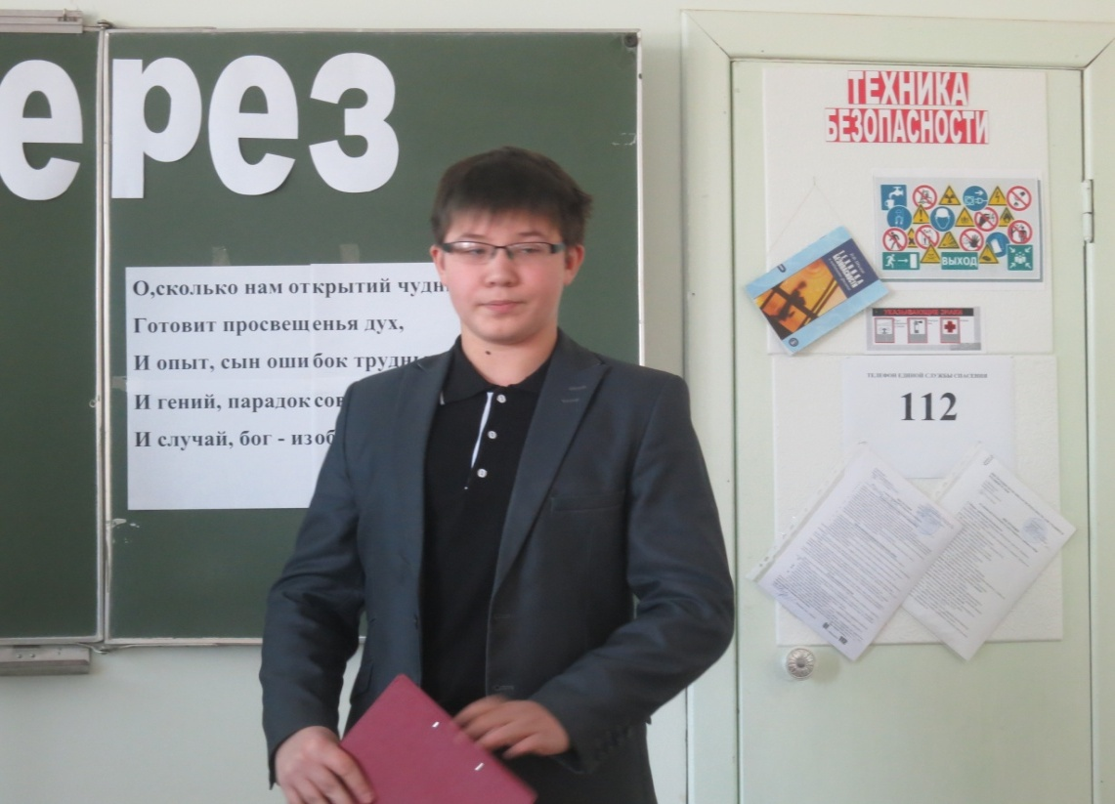

Арабская пословица гласит: “Один опыт стоит тысячи слов”. Исходя из этого весьма справедливого утверждения, предлагаем Вашему вниманию разнообразнейшие **эксперименты по физике.**

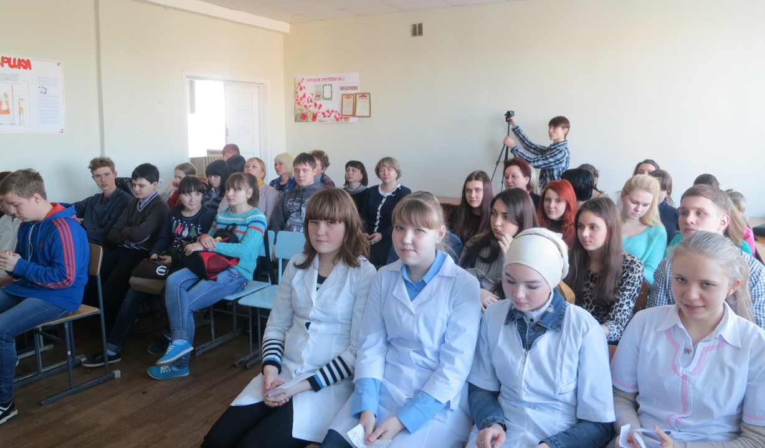

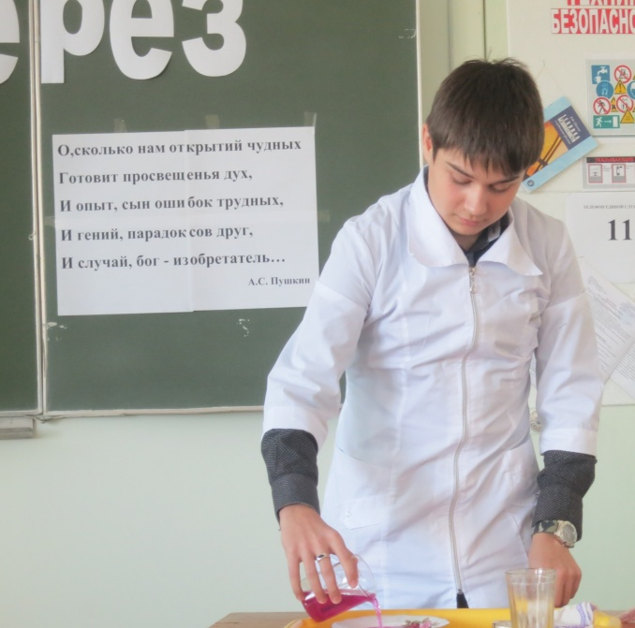 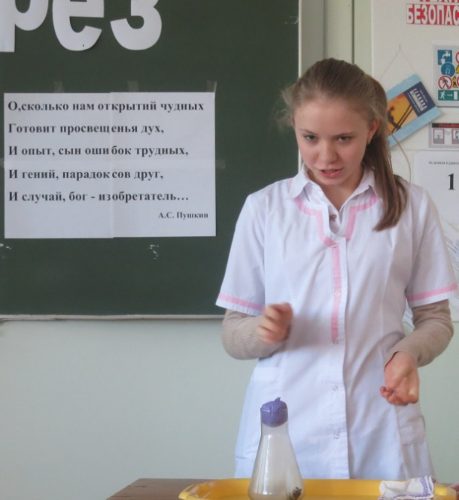

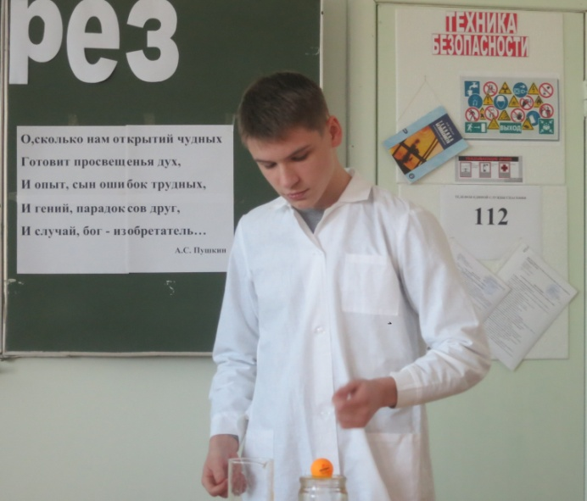 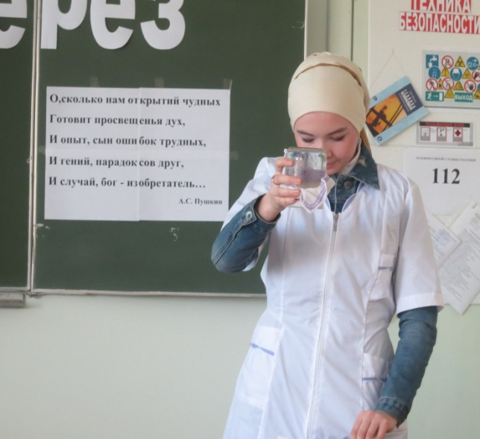

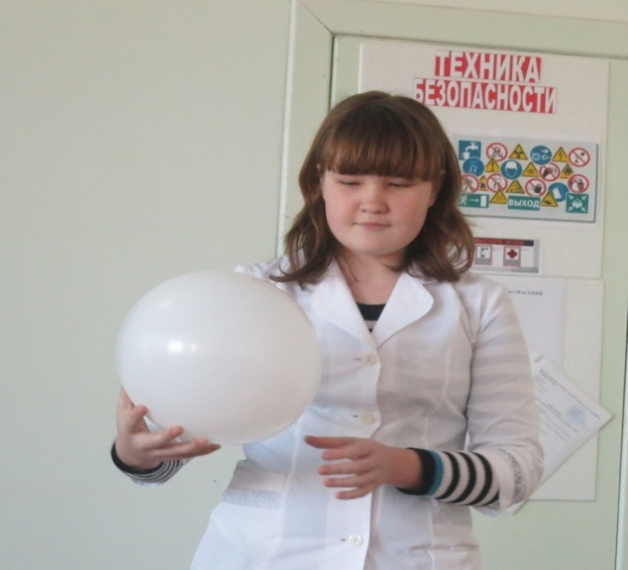 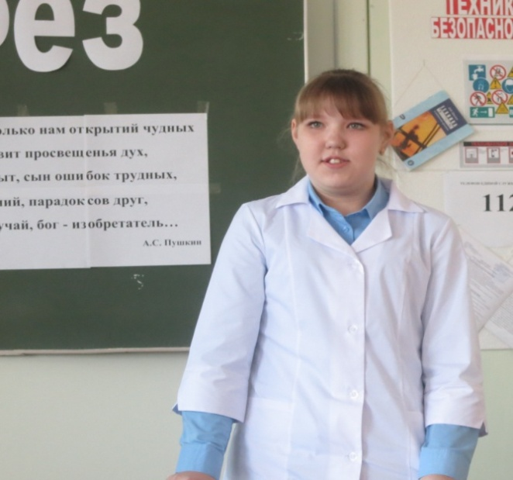

Сегодня мы Вам покажем занимательные опыты. Внимательно смотрите и попытайтесь их объяснить.

**План урока**.

**«Дисперсия света. Интерференция света»**

**Эпиграф**

***«Света мы не видим, но он есть, цвет мы видим, но его нет»***

**1.Мотивация.**

Мы живем в мире солнечного света, любуемся богатством цветов, встречающихся в природе. Как сказал Иоганн Гёте: «всё живое стремится к цвету». А почему мы можем видеть красивые цветы, удивительные картины? Почему мир дарит нам целую гамму различных по красоте и неповторимости пейзажей? Почему мыльный пузырь, витая в воздухе…зажигается всеми оттенками цветов ,присущими окружающим предметам. Чтобы ответить на эти вопросы сегодня на уроке мы рассмотрим очень интересные и необычные явления. Солнечный свет имеет много тайн. Одна из них – явление дисперсии. Первым его обнаружил великий английский физик Исаак Ньютон в 1666 году, занимаясь усовершенствованием телескопа. Вторая тайна- интерференция, которую объяснил английский ученый Томас Юнг.

**1 этап. Организационный**

**Дидактическая задача:** Подготовить учащихся к работе на уроке, определить цели и задачи урока.

Запишите тему урока: «Дисперсия света. Интерференция света».

Главный цветоприемник – сетчатка глаза. Цвет есть ощущение, которое возникает в сетчатой оболочке глаза при ее возбуждении световой волной определенной длины. Зная длину волны испускаемого света и условия его распространения можно наперед с высокой точностью сказать, какой цвет увидит глаз.

**2 этап. Усвоение новых знаний**

**Цель:** познакомить учащихся с явлением дисперсии и интерференции света, объяснить её с точки зрения электромагнитной теории света.

**1 дидактический момент.**

**Дидактическая задача:** Познакомить учащихся с историей открытия .

В 1666г. И. Ньютон проделал простой, но гениальный опыт. Пучок солнечного света проходил в затемнённую комнату через маленькое отверстие в ставне. Падая на стеклянную призму ,он преломлялся и давал на противоположной стене удлинённое изображение с радужным чередованием цветов.

**Преподаватель.** А сейчас мы попробуем провести опыт Ньютона. **Видеофрагмент** .

**Преподаватель**. Давайте попытаемся сделать вывод из проведенного наблюдения.

**Ученики**. Опыт подтверждает, что белый свет имеет сложный состав, он состоит из световых волн разного цвета.

**Преподаватель**. Белый свет является сложным цветом, состоящим из цветных пучков. Ньютон в спектре белого света вначале выделил пять цветов, а позднее десять. Однако впоследствии остановился на семи цветах. Выбор, объясняется скорее всего тем, что число «семь» считалось магическим (семь чудес света, семь дней недели, семь известных тогда планет и т. д.

**Он назвал его *спектром (*от латинского spectrum – видение)**

Назовите основные цвета спектра.

**Ученики**. Красный, оранжевый, жёлтый, зелёный, голубой, синий, фиолетовый.

**Преподаватель**. Какие лучи преломляются сильнее? Какие слабее?

**Ученики**. Из опыта видно, что красный свет преломляется слабо, а фиолетовый сильнее, чем остальные.

**Преподаватель .** Что показывает абсолютный показатель преломления среды?

**Ученики**. Абсолютный показатель преломления среды показывает, во сколько раз скорость света в вакууме больше скорости света в среде.

**Преподаватель**. Запишем

**Фиолетовые**  **Красные**



Сравним скорости красного и фиолетового света.



**2 дидактический момент.**

**Дидактическая задача:** Выяснить причину явления дисперсии.

**Преподаватель**: Что ещё особенного вы заметили в эксперименте?

Этот вывод был сформулирован Ньютоном в трактате «Оптика» следующим образом: «Световые пучки, отличающиеся по цвету, отличаются по степени преломляемости»

**Преподаватель:** Какие лучи преломляются больше всего?

**Ученики:** Лучи фиолетового цвета больше, так как скорость фиолетового света наименьшая.

**Преподаватель.** Меньше всего? Почему? Лучи красного цвета преломляются меньше из-за того, что красный свет имеет в веществе наибольшую скорость.

**Преподаватель.** Разятся ли скорости разных цветов белого света в вакууме (воздухе)

**Ученики:** В вакууме скорости света разного цвета одинаковы, а в веществе нет. Именно поэтому призма и разлагает белый свет.

**Преподаватель:** Что было бы, если бы они отличались?

**Ученики:** Мы сначала бы видели тело в красном цвете (самая большая скорость у этих волн). Потом в оранжевом и т.д.

Ньютон явление разложения света призмой назвал  ***дисперсией*** (от лат. ***dispersio***, что означает ***рассеяние***).

**Дисперсия света — зависимость скорости света в веществе от частоты волны.**

**Преподаватель:** Почему и при каких условиях возникает радуга? – После дождя, дисперсия солнечного света в капельках воды.

## Ученица читает стихотворение Ф.Тютчева «Радуга»

*Как неожиданно и ярко,*

*На влажной неба синеве,*

*Воздушная воздвиглась арка*

*В своём минутном торжестве!*

*Один конец в леса вонзила,*

*Другим за облака ушла –*

*Она полнеба охватила*

*И в высоте изнемогла*

*О, в этом радужном виденье*

*Какая нега для очей!*

*Оно дано нам на мгновенье,*

*Лови его – лови скорей!*

*Смотри – оно уж побледнело,*

*Ещё минута, две – и что ж?*

*Ушло, как , то уйдёт всецело,*

*Чем ты и дышишь и живёшь.*

**Преподаватель *.***Попробуем объяснить происхождение радуги. Выслушаем небольшое сообщение.

**Ученик.**

**Радуга.**

Первая попытка объяснить радугу как естественное явление природы была сделана в 1611 г. архиепископом Антонио Доминисом. Его объяснение радуги противоречило библейскому, поэтому он был отлучен от церкви и приговорён к смертной казни. Доминис умер в тюрьме, не дождавшись казни, но его тело и рукописи были сожжены.

Радуга – это непрерывный спектр солнечного света, образованный разложением света в каплях дождя как в призмах. Из дождевых капель под разными углами преломления выходят разноцветные световые пучки.

Наблюдатель, находясь вне дождевой зоны, видит над горизонтом примерно на расстоянии 1-2 км радугу (в зоне дождя) в виде разноцветных дугообразных полос на фоне дождевых облаков, освещаемых Солнцем. Верхняя полоса радуги – красная – находится не выше 420 над горизонтом, нижняя полоса – фиолетовая, а между ними располагаются все остальные участки спектра. В это время Солнце находится невысоко над горизонтом за спиной наблюдателя, а центр радуги – под горизонтом. Чем выше Солнце над горизонтом, тем меньшую часть радуги мы видим. Если Солнце поднялось выше 430 над горизонтом, то радуга не видна; в летний полдень она тоже не видна. Но если подняться высоко над земной поверхностью, то можно увидеть всё радужное кольцо.

Научное объяснение радуги впервые дал Рене Декарт в 1637 г. Он объяснил радугу на основании законов преломления и отражения солнечного света в каплях дождя. В то время ещё не была открыта дисперсия – разложение белого света в спектр при преломлении ,- поэтому радуга Декарта оказалась белой. Спустя 30 лет Исаак Ньютон, открыв в 1666г. дисперсию, дополнил теорию Декарта, объяснив, как преломляются цветные лучи в каплях дождя. По образному выражению американского учёного А. Фразера, «Декарт повесил радугу в нужном месте на небосводе, а Ньютон расцветил её всеми красками спектра».

**Преподаватель*.***  Психологические опыты показали, что человеческий глаз различает в радуге около 150 оттенков цветов. У наблюдающих радугу поднимается настроение, улучшается самочувствие.

**Преподаватель.** А как вы думаете можно увидеть радугу зимой?

Явление зимней радуги достаточно редкое. Называется оно ***солнечным гало***. Чаще можно видеть лунное гало. Давайте послушаем сообщение.

**Ученик.**

**Гало.**

Если Солнце или Луна просвечивают через тонко-перистые слоистые облака, состоящие из ледяных кристалликов, на небе могут появиться световые явления, называемые гало. Гало очень многообразны. Наиболее часто они могут иметь вид двух радужных кругов вокруг солнца. Иногда виден горизонтальный круг, проходящий через Солнце, также могут возникнуть световые дуги, столбцы, появится радужные пятна ложные Солнца и ложные Луны. Все формы гало — это результат преломления солнечных или лунных лучей в ледяных кристалликах облака, либо их отражение от боковых граней или оснований этих кристалликов, имеющих форму шестигранных столбиков.

Для возникновения гало необходимо, чтобы между Солнцем и наблюдателем была лёгкая пелена перистых облаков высокого яруса состоящих из мельчайших ледяных кристалликов облака в форме шестигранных столбиков. Наблюдение гало — местный признак предстоящей тёплой погоды, ведь гало бывает только в перисто-слоистых облаках высокого яруса входящих в систему облаков тёплого фронта. Поэтому гало говорит о приближении предстоящей тёплой погоды.

**3 дидактический момент.**

**Дидактическая задача:** Объяснить, что значит цвет в природе.

**Преподаватель:** Зная, что белый свет имеет сложную структуру, можно объяснить удивительное многообразие красок в природе.

Как мы видим? - Свет падает на какую-либо поверхность и отражаясь от неё, попадает к нам в глаз.

**Преподаватель.** Почему бумагу мы видим белой? – Отражает весь падающий на неё белый свет. Белые поверхности характеризуются значительным коэффициентом отражения. (Свежевыпавший снег отражает 85% падающего светового потока, белая бумага 75%).

**Преподаватель.** А в каком случае предмет нам кажется чёрным. «Чёрных лучей» в природе не существует?

**Ученик.**Черные предметы все цвета поглощают.

Если посмотреть на белый лист через красное стекло (учащиеся смотрят через свои светофильтры), в каком цвете мы его увидим? Почему? – Красным, т. к. красный свет пройдёт через стекло, а остальные поглотятся. Трава листья деревьев кажутся нам зелеными потому, что из всех падающих на них солнечных лучей они отражают лишь зеленые, поглощая остальные.

Какой вывод можно сделать? Чем объясняется цвет разных тел?

Т.О. Дисперсия – одно из свойств, доказывающих волновую природу света.

Если бы Солнце излучало только красный свет, то какими бы казались белые тела? (красными); цветные тела? (чёрными).

**Записываем и запоминаем:** *Цвет непрозрачных тел объясняется избирательным характером отражения, цвет прозрачных тел объясняется избирательностью поглощения*.

**Эксперимент с лучом лазера.** Луч не видим, видим только пятнышко на экране.

Как сделать луч видимым? – Создать отражающую среду (дым, меловую пыль) – это доказательство тезиса **«Свет мы не видим, но он есть…».**

**Преподаватель.** Покроем лист красной краской. Что видим? Почему? – Отражается только красный, остальные цвета поглощаются слоем краски. Мы не создаём при этом свет нового цвета, но задерживаем на листе некоторую часть имеющегося – это доказательство тезиса «…**цвет мы видим, но его нет».**

**Постановка познавательной задачи.**

**Преподаватель**. После дождя, когда мокрый асфальт кажется черным, в местах автомобильных стоянок, где на воду в лужах пролито масло и бензин, особенно отчетливо видны блестящие пятна, отливающие всеми цветами радуги. Кто из нас не выдувал мыльные пузыри. Тонкая пленка мыльного пузыря приобретает цветную окраску. Эти красивые явления имеют одну природу. Давайте попробуем разобраться в природе этих явлений.

**4 Дидактический момент.**

**Дидактическая задача:**

Выяснить причину явления интерференции света.

Постановка познавательной задачи.

**Преподаватель.** Интерференция достаточно сложное явление. Чтобы лучше понять его суть ответьте мне на несколько вопросов.

Когда в комнате беседуют несколько человек, то звуковые волны накладываются друг на друга. Что при этом происходит?

Множество музыкальных инструментов в оркестре или голосов в хоре создает звуковые волны.

**Ученик.** Эти волны могут одновременно распространяться в воздухе, ничуть не мешая друг другу.

**5 Дидактический момент.**

**Дидактическая задача:** Сложение световых волн. Когерентность.

**Преподаватель.** Посмотрим как, происходит сложение световых волн.

( Фрагмент фильма «Интерференция»-7.16)

**Ученик.** Для образования устойчивой интерференционной картины необходимо, чтобы источники волн имели одинаковую частоту и разность фаз их колебаний была постоянной.

**Преподаватель.** Как называют источники, удовлетворяющие этим условиям?

**Ученик.** Источники, удовлетворяющие этим условиям - когерентными, когерентными называют и созданные ими волны.

**Преподаватель.**

Интерференция-сложение в пространстве волн, при которой образуется постоянное во времени распределение амплитуд результирующих колебаний.

**Условие максимумов.** Амплитуда колебаний среды в данной точке максимальна, если разность хода двух волн, возбуждающих колебания этой точке, равна целому числу длин волн.

**Условие минимумов.** Амплитуда колебаний среды в данной точке

минимальна, если разность хода двух волн, возбуждающих колебания в этой точке, равна нечетному числу полуволн.

**6 Дидактический момент.**

**Дидактическая задача:** Интерференционные Опыты Юнга.

и Френеля. (Фрагмент фильма «Интерференция»-2.13).

**Преподаватель.** Выводы.

Изменить длину волны можно с помощью светофильтров.

Чем короче длина волны, тем меньше расстояние между интерференционными полосами.

В белом свете интерференционная картина обнаруживает весь спектр излучения.

**7 Дидактический момент.**

**Дидактическая задача:** Объяснить цвета тонких пленок.

(Фрагмент фильма «Интерференция»-3.73)

**Преподаватель.** Когда лучи гасят друг друга.

**Ученик.** Если ни находятся в противофазе.

**Преподаватель**. Когда лучи усиливают друг друга.

**Ученик.** Если лучи находятся в одинаковой фазе.

Выводы.

Лучи гасят друг друга, если ни находятся в противофазе.

В отраженном свете не будет цвета с такой длиной волны.

Лучи усиливают друг друга, если лучи находятся в одинаковой фазе.

**8 Дидактический момент.**

**Дидактическая задача: Решение задач.**

**В 1.** Вода освещена красным светом, для которого длинна волны в воздухе 0,7мкм. Какой будет длина волны в воздухе? Какой цвет видит человек, открывший глаза под водой?

(Показатель преломления среды равен 1,33).

**В 2.** Сколько длин волн монохроматического излучения с частотой 600Гц укладывается на отрезке 1м?

**9 Дидактический момент.**

**Дидактическая задача:** Контроль результатов первичного запоминания. Тест.

**10 Информация о домашнем задании, инструктаж по его выполнению.**

44,46. Реферат или презентация «Применение интерференции»

**11 Рефлексия (подведение итогов занятия)**

**Презентация «Дисперсия света. Интерференция света»**